**1. ОБУЧЕНИЕ ГРАМОТЕ** « К нам весна шагает»

Цель: Закреплять знания о приметах весны. Пополнять, расширять, активизировать словарный запас детей. Совершенствовать умения: производить звуковой анализ слов, определять гласные, согласные (мягкий, твердый); место звука в слове; делить слова на слоги, определяя количество слогов. Совершенствовать умения: составлять предложения из трех слов, определять место слова в предложении (называя 1-е и 2-е, 3-е слово); графически изображать схему предложения.

**Приготовить:** буквы слов –ВЕСНА, МАРТ ; квадратики- красных-1, синих-3

**ХОД ЗАНЯТИЯ:**

**Мама** -Смотри , да это же фотография какой то птицы! Какой ?

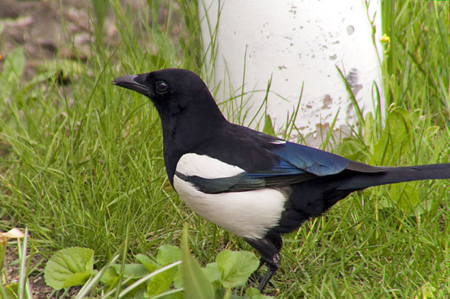

*Сороки !!*

**Мама :** Правильно. А еще здесь что то написано *( читает текст)*

«Дорогая (ой) …..! Я прилетела к тебе ,чтобы сообщить новость, но ты был(а) занят(а). а я не хотела тебя отвлекать. Ждать не могу, нужно лететь в к другим деткам. Оставляю тебе сообщение ,сам(а) угадай. какую новость я хотела тебе сообщить»

-Смотри, какое интересное сообщение оставила для нас сорока. Это ребус! По первым звукам названия картинок давай отгадаем слово. *( показываем только картинки, буквы они находят сами)*

|  |  |  |  |  |
| --- | --- | --- | --- | --- |
| https://s.pfst.net/2012.04/122022281864cb8e591a93afbbfdf63cbd9c3c3b9af_b.jpg | http://nasha-fazendochka.ru/wp-content/uploads/2011/12/elka1.gif | https://im2-tub-ru.yandex.net/i?id=1b48a034618ec8c969e397cd0d8396f0-l&n=13 | http://shahuniyamusic-school2012.edusite.ru/images/carobluenotes-1.gif | http://www.avtofurgon.ru/upload/iblock/0ca/0cab515fb385ab6dc3535d2e76ddbe6d.jpg |
| в | е | с | н | а |

**Мама:** Ты называешь и находишь среди букв ту, что обозначает первый звук слова. Какое же слово у нас с тобой получилось ? *(Весна .)* - Сколько слогов в слове «ВЕСНА»? - Произнеси с ударением. –Назови ударный слог ( 2).

**МАМА** - Давай для начала развеселим наши язычки, чтобы они помогли нам грамотно отвечать на вопросы

На-на-на- наконец пришла Весна

Ну-ну-ну- больше санки не тяну

Ри-ри-ри- ты на небо посмотри

Ра-ра-ра- светит солнышко с утра

Ень-ень-ень- стоит весенний теплый день

Ель-ель-ель- звенит весенняя капель

Ул-ул-ул- тёплый ветерок подул

Чи-чи-чи- прилетели к нам грачи

Ло-ло-ло- греет солнышко тепло

Щ-щи-щи- нам весной нужны плащи

Ай-ай-ай- скоро будет месяц май.

**МАМА:** Вот какую новость хотела нам сообщить сорока ,что наступила весна! А как же сорока догадалась ,что наступила весна ? Какие приметы у весны?

**Дети :** Припекает солнышко, тает снег. Бегут ручьи, дети любят пускать кораблики по ручейкам. Капель. Сосульки на крышах. человек радуется весне, меняет одежду на более легкую, прилетают с юга птицы, вьют гнезда, человек тоже помогает , делает скворечник)

*Можно посмотреть презентацию «К нам весна шагает..» или видео о весне*

**ССЫЛКА В ИНТЕРНЕТЕ:** <https://youtu.be/inpRP0jgVJ0>

**Мама** : А сколько в этом времени года месяцев? Назовите их.

**Дети:** Три. Март, апрель, май.

**Мама :** Какой сейчас месяц? Какой следующий?

Как называется первый месяц весны ?

**Дети:** Март.

**МАМА:** Правильно. А сейчас выложи из букв слово «**Март**». И разберем это слово по звукам. Сделаем звуковой анализ слова. *(дети выкладывают кружки или квадратики на карточках со словом «март»).*

|  |
| --- |
| МАРТ  0000 |

**Мама:** Сколько слогов в слове? (один) Сколько букв в слове? (4) Сколько звуков в этом слове?(4) Какой первый звук ? (М) Какой второй ?(А) Какой третий?(Р) Четвертый?(Т)

-Молодец. Справились с заданием.

- Теперь нам можно и отдохнуть .

*Динамическая пауза (можно под музыкальное сопровождение)*

**«Шаловливые сосульки»**

Шаловливые сосульки (Руки на пояс, высоко подпрыгивать на месте.)

Сели на карниз.     (Сесть на стульчики.)

Шаловливые сосульки     (Покрутить руками.)

|  |  |
| --- | --- |
|  |  |

Посмотрели вниз. (Посмотреть вниз из-под руки.)

Посмотрели, чем заняться? (Пожать плечами.)

Стали каплями кидаться.   (Руками соответствующие движения.)

Две сосульки вниз смотрели

И на солнышке звенели:

Кап-кап, дзинь-дзинь,     (В такт наклонять голову вправо – влево.)

Кап-кап, дзинь – дзинь.

(Ю. Клюшников)

**Мама:** Ну, а теперь отправимся с тобой навстречу весне. Вот на этом паровозике. *(выкладывает вагончики с паровозиком на доске)*

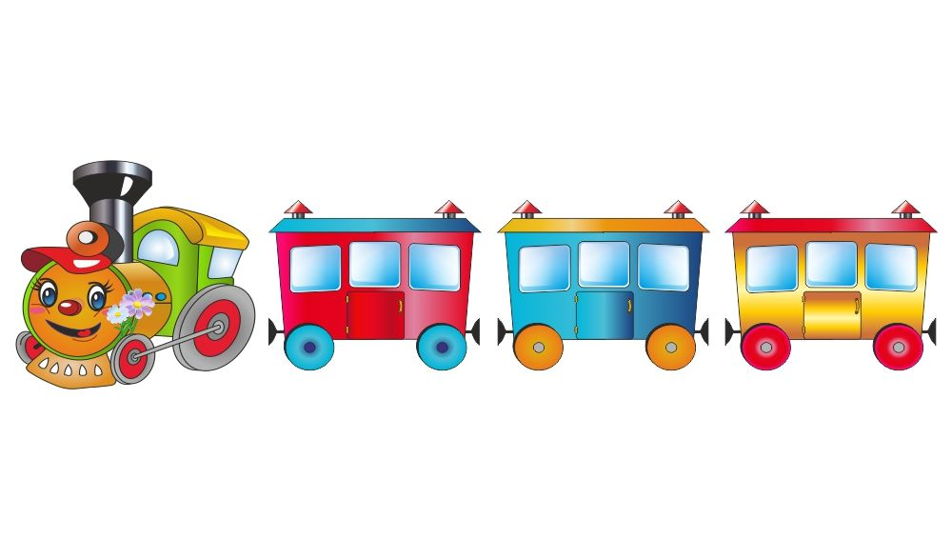

- Сорока оставила еще вот такие картинки*.(на доске в разном порядке расположены картинки с животными, птицами и т. д)*

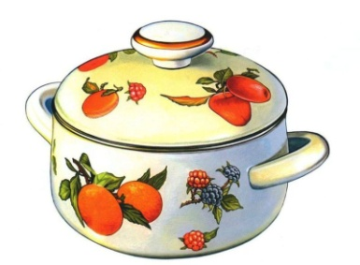 **

*  *



** **

Чтобы нам не скучно было ехать ,заселим наши вагончики. вот такими пассажирами.

-В первом вагоне поедут картинки с одним слогом (дом, сыр , кит)

-Во втором вагоне поедут картинки с двумя слогами (рыба, мишка, зайчик )

-В третьем вагоне поедут те. у кого три слога (кастрюля, радуга, рябина) )

*(дети называют слова и заселяют их в вагон)*.

**Мама** - Молодцы ! Справились. Вот мы и встретили весну! Сорока оставила нам еще вот такую замечательную картину. Какое время года изображено на картине ? Как вы догадались *? (дети перечисляют признаки весны, которые они видят на картине)*

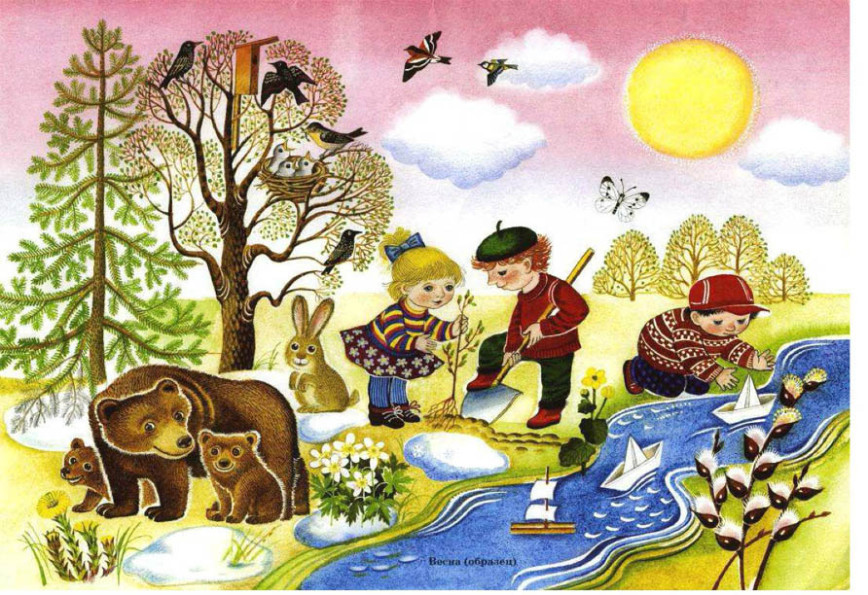

-Составьте предложение по этой картине из трех слов; из четырех слов.

**Дети: ( например)**

1.Наступила теплая весна.

2.Пришла теплая , ранняя весна.

3.Растаял снег, появились проталины.

4. Медведь вышел из берлоги. *(И. д.)*

**Мама:** Какое предложение тебе понравилось больше?

А теперь составим схему предложения (*дети самостоятельно выполняют на листочках задание, каждое слоко предложения изображается прямоугольником, первое слово с заглавной- добавляется к прямоугольнику палочка вверх)*



*Это схема предложения из трех слов.*

-Ребята, все о чем мы с вами сегодня говорили, сорока записала вот такими знаками. А говорили мы сегодня о**…(ВЕСНЕ).** Давай еще раз вспомним **Приметы весны.**

- По первым звукам отгадаем слова и узнаем признаки весны.

СНЕГ

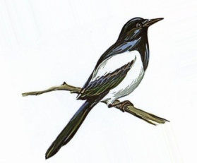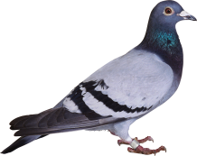

ЦВЕТОК

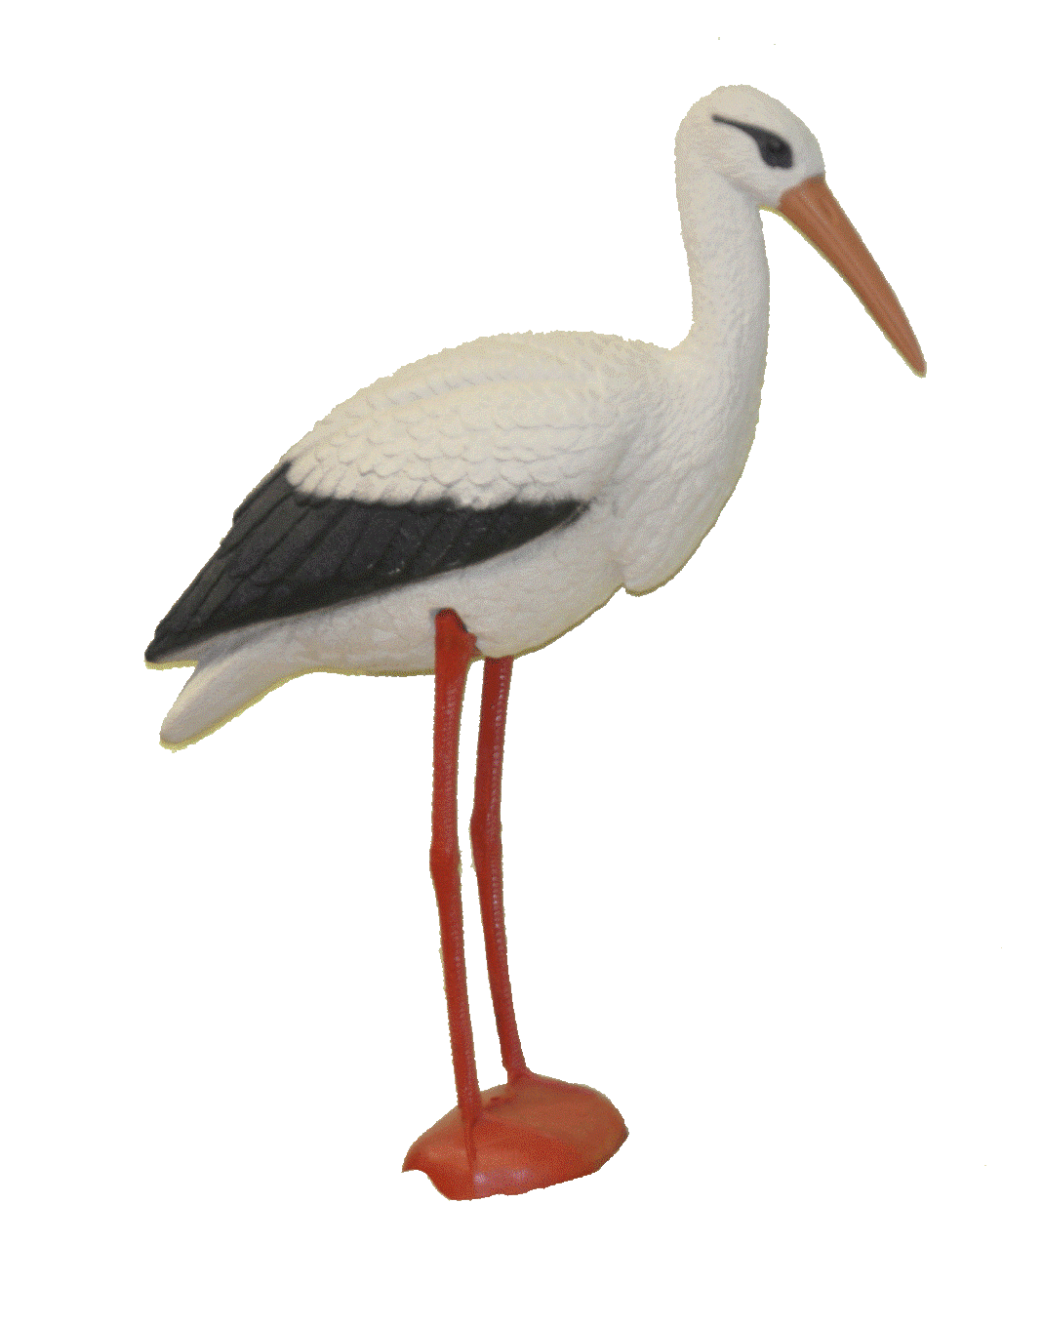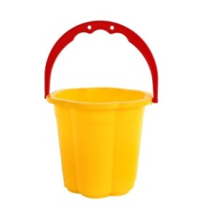

ПОЧКИ

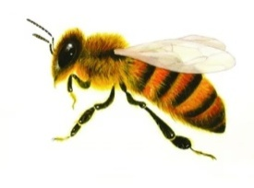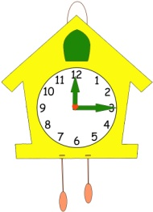

ЛИСТ



ТРАВА

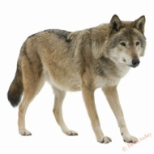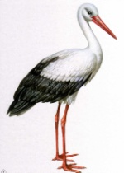

ЖУК

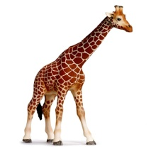

ПТИЦА

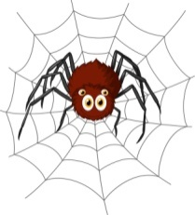

ЗВЕРИ

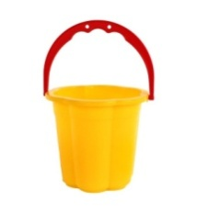

На листочке ( пишет печатно мама) получается запись:

**Снег** **цветок** **почки** **лист** **трава** **жук** **птица** **звери**

- Ничего не понимаю. О каких признаках весны идет речь.

- Давайте разбираться.

- О каких признаках весны подсказывают нам слова? *( поупражняться в чтении этих слов)*

МАМА:

-Молодец ! Справились с заданием сороки.

Покажи , какое у тебя настроение после сегодняшнего занятия.

ЭМОЦИИ !!!

**2. РИСОВАНИЕ** « Комнатное растение» рисование с натуры.

Цель: закреплять умение рисовать простым карандашом с легким нажимом, раскрашивать акварелью.

Демонстрационный материал :

**Два комнатных растения**

Раздаточный материал: краски, кисти для красок, вода, салфетки, листы бумаги формата А4, простой карандаш

**Ход НОД**

Деятельность воспитателя Деятельность воспитанников

Вводная часть *(мотивация)*

- Я загадаю очень интересную загадку, а ты меня внимательно послушай и попробуй отгадать:

*«Дышит,* ***растёт****, а ходить не может»*.

- Правильно, **растение**.

И сегодня мы с тобой поговорим о **комнатных растениях**.

- Перед тобой находятся два **комнатных растения**.( сказать их названия)

- Вот об этих **растениях мы и поговорим**.

Давай рассмотрим строение **комнатных растений**.

- Из каких частей состоит ( название)?

- Какой у неё стебель?

Какого он цвета?

Какой формы листья? Какие у них края?

- Какого цвета листья? Что ещё есть на листьях?

- А теперь давайте рассмотрим ( название) .

Чем это **растение отличается от 1-го растения**?

- Какого цвета у ….. листья?

- Какой формы листья?

- Чем листья ….. отличаются от листьев …..?

- А чем эти два **растения** похожи друг на друга?

Мы с тобой поговорили о **комнатных растениях**, обсудили их строение и сейчас их будем **рисовать**.

*( можно включить музыку Чайковского «Вальс цветов»).*

Приступает к **рисованию** по выбору ребенка.

**3. ФИЗКУЛЬТУРА**

Задачи: ходьба по скамейке боком, прыжки через короткую скакалку, переброски мячей друг другу.

Ходьба боком по скамейке приставным шагом с мешочком на голове; на середине присесть, руки вынести вперед, подняться, не уронив мешочек, и пройти дальше; прыжки через скакалку на месте и продвигаясь вперед.

Подвижная игра « Завернись в ленту »

ХОД:

Ходьба вокруг кубиков ; бег; переход на ходьбу. (5-6 кубиков, ходьба и бег змейкой)

**Общеразвивающие упражнения с малым мячом( любой мягкий небольшой предмет)**

1. И. п. — мяч в правой руке. 1 — руки в стороны; 2 — согнуть руки в локтях и передать мяч за головой в левую руку; 3 — руки в стороны; 4 —исходное положение. То же левой рукой (6 раз).
2. И. п. — стойка ноги врозь, мяч в правой руке. 1 — руки в сторо­ны; 2 — наклон вперед, прокатить мяч от одной ноги к другой; 3 —выпрямиться, руки в стороны, мяч в левой руке; 4 — исходное поло­жение (6 раз).
3. Стойка на коленях, сидя на пятках, мяч в правой руке. 1 *—2 —*про­катить мяч вправо, наклонив туловише вправо; 3—4 — вернуться в ис­ходное положение. То же влево (6 раз).
4. И. п. — основная стойка, мяч в правой руке. 1 — руки в стороны; 2 — присесть, руки прямые, передать мяч в левую руку; 3 — встать, руки в стороны; 4 — исходное положение (6—8 раз).
5. И. п. — основная стойка, мяч в правой руке. Прыжки поперемен­но на правой и левой ноге на счет «1—8» (по 2 прыжка на одной ноге и 2 — на другой); после серии прыжков пауза и повторение упражнения.

**Основные виды движений**

1. **Равновесие** — Ходьба боком по скамейке приставным шагом с мешочком на голове; на середине присесть, руки вынести вперед, подняться, не уронив мешочек, и пройти дальше.
2. **Прыжки** прыжки через скакалку на месте и продвигаясь вперед.
3. **Переброска мяча друг другу: двумя руками, одной рукой попеременно..**

(3)Ребенок и мама встают напротив друг друга, расстояние между ними *3*м. У ребенка малый мяч. Ребенок бро­сает мяч в середину свободного пространства между ними энергичным движением и с определенным замахом от плеча (одной рукой). Мама ловит мяч после отскока о пол двумя руками, бросает ребенку. (по 10-12 раз).  
**Подвижная игра«Завернись в ленту»**

*Инвентарь:* лента длинной 4-6 м.

Мама и ребенок прикрепляют концы ленты к своему поясу, и расходятся на всю ее длину к краям комнаты. Мама командует:

Будем мы с тобой кружиться

Будем вместе веселиться!

Раз, два, три, четыре, пять,

Начинаем мы играть!

Игроки начинают кружиться, стараясь как можно быстрее обвить ленту вокруг себя. Побеждает игрок, намотавший на себя больше ленты, чем соперник.

1. « Природа весной»

Просмотр видео и презентаций в интернете об уральской природе весной

<https://youtu.be/-iYeVupl1R4> Можно найти свои.